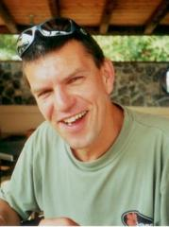
Arbeitserlaubnis Österreich
Bankverbindung: |  | Erste Bank
Konto: |  | 2 91 16 47 36 00
Bankleitzahl: |  | 2 0 1 1 1
BIC |  | GIBAATWWXXX | IBAN AT602011129116473600
Führerschein Nr. |  | 11 33 28 89
Klassen: |  | B, C, C1, F, B+E,C+E, C1+E
Sozialsversicherungs – Nr. : |  | 61 79 23 02 55 | WGKK |  | Wien
Arbeitsbeginn |  | Sofort | 2 kostenfreie Probetage
Bewerbung als: |  | Lkw Fahrer B,C,D,E / Lagerarbeiter
Sonstiges: |  | ADR kann bei Einstellzusage von AMS bezahlt werden
 |  | Staplerschein kann b. Einstellzusage AMS bezahlt werden
Name: |  | Durakovic
Vorname: |  | Goran
Staatsangehörigkeit: |  | Serbisch
Sprachkenntnisse: |  | Deutsch, Russisch,Serbisch |  | Wort + Schrift
 Österreich  : |  | Viktoriagasse 17-13/Tür 14 |  | 1150 | Wien
Österreich : |  | +43 (0)0676 3 85 91 25
Österreich Email: |  | ss06763859134@yahoo.de
Stand / Konfession  Persönl. Verhältnisse |  | verheiratet / orthodox  nicht praktizierend |  | Kinder:  3 Söhne alle arbeiten in Österreich alle sind verheiratet
Geburtsdsatum /-ort: |  | 23.02.1955 / Smeredovo, Serbien
Schulischer Werdegang:
1962 - 1972 |  | HTL Technische Mittelschule Novi Sad  Kfz – Mechaniker und Elektriker  Entlassung als Offizier
Beruf / abgechlossene Lehre
1972 – 1975 |  | 3 Jahre Lkw Mechnaniker und Lkw Fahrer bei Jugoslawischer Volksamree
Berufserfahrung: *= Betriebliche Kündigung
2 5 Jahre Lkw Fernfahrer KAMAC VOLVO SCANIA
 |  | Yugoslavia- Russland-Kaukasus – Moskau – Ukraine Ural und Kasachstan |  | 21 Tage Fahrt  7 Tage frei
1977 – 1994 |  | Lkw Fahrer Sattel & Hänger Kamac + Volvo
1994 – 1999 |  | Eigene Lkw und Kfz Werkstatt in Serbien  (20 Mitarbeiter) durch Krieg zerstört  Reperatur von KAMAC, Wolga, Scania, Iveco, Volvo, MAN, Landmaschinen und Pkw
1999 |  | Politisches Asyl Österreich  in Österreich Oberpullendorf, Burgenland  Umsiedlung zu 3 Söhnen die Wien leben
2001 |  | Übersiedlung Wien Arbeitserlaubnis
2008 – 2009 |  | Fernfahrer Sattelzug Spedition Nothegger Entlassung in Kreditkrise 2009*
2009 –2012 |  | Diverse Weiterbildungskurse MS Office
wEITERBILDUNG
 |  | Windows XP, Vista, Windows 7

MUSTER EINGESCANNTER SV-NACHWEIS
E CARD
VORDER – UND RÜCKSEITE
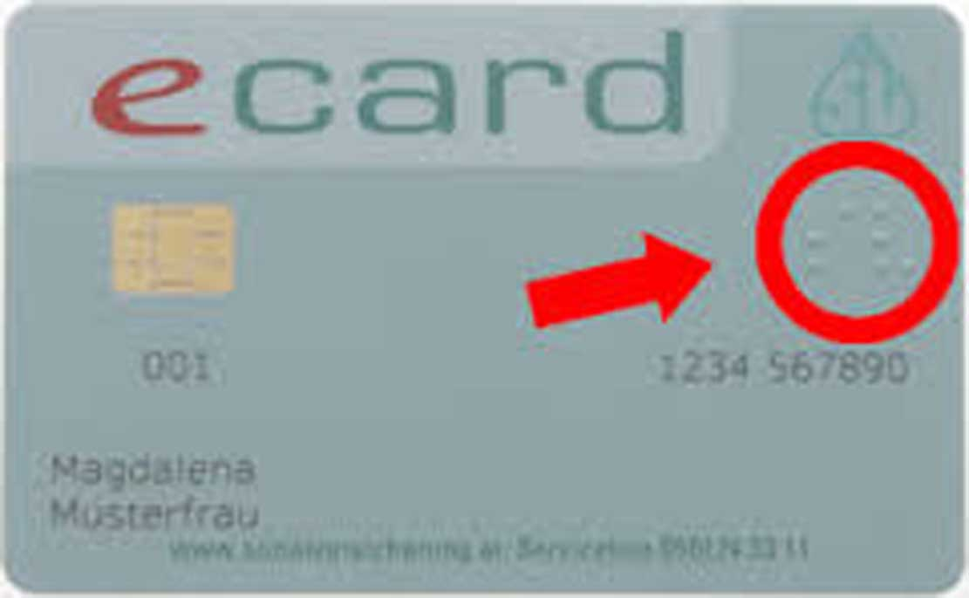

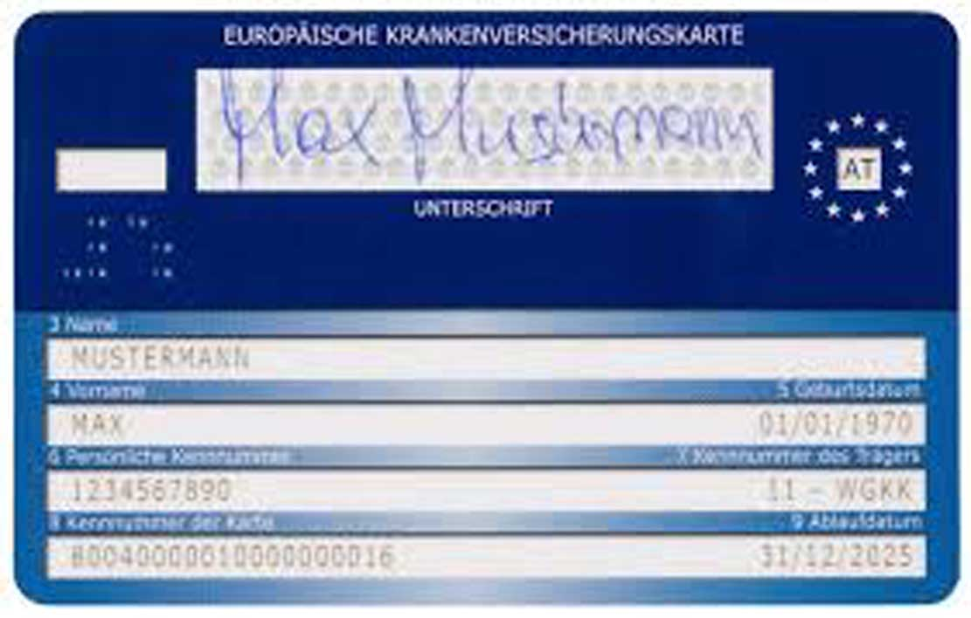

MUSTER EINGESCANNTER MELDEZETTEL

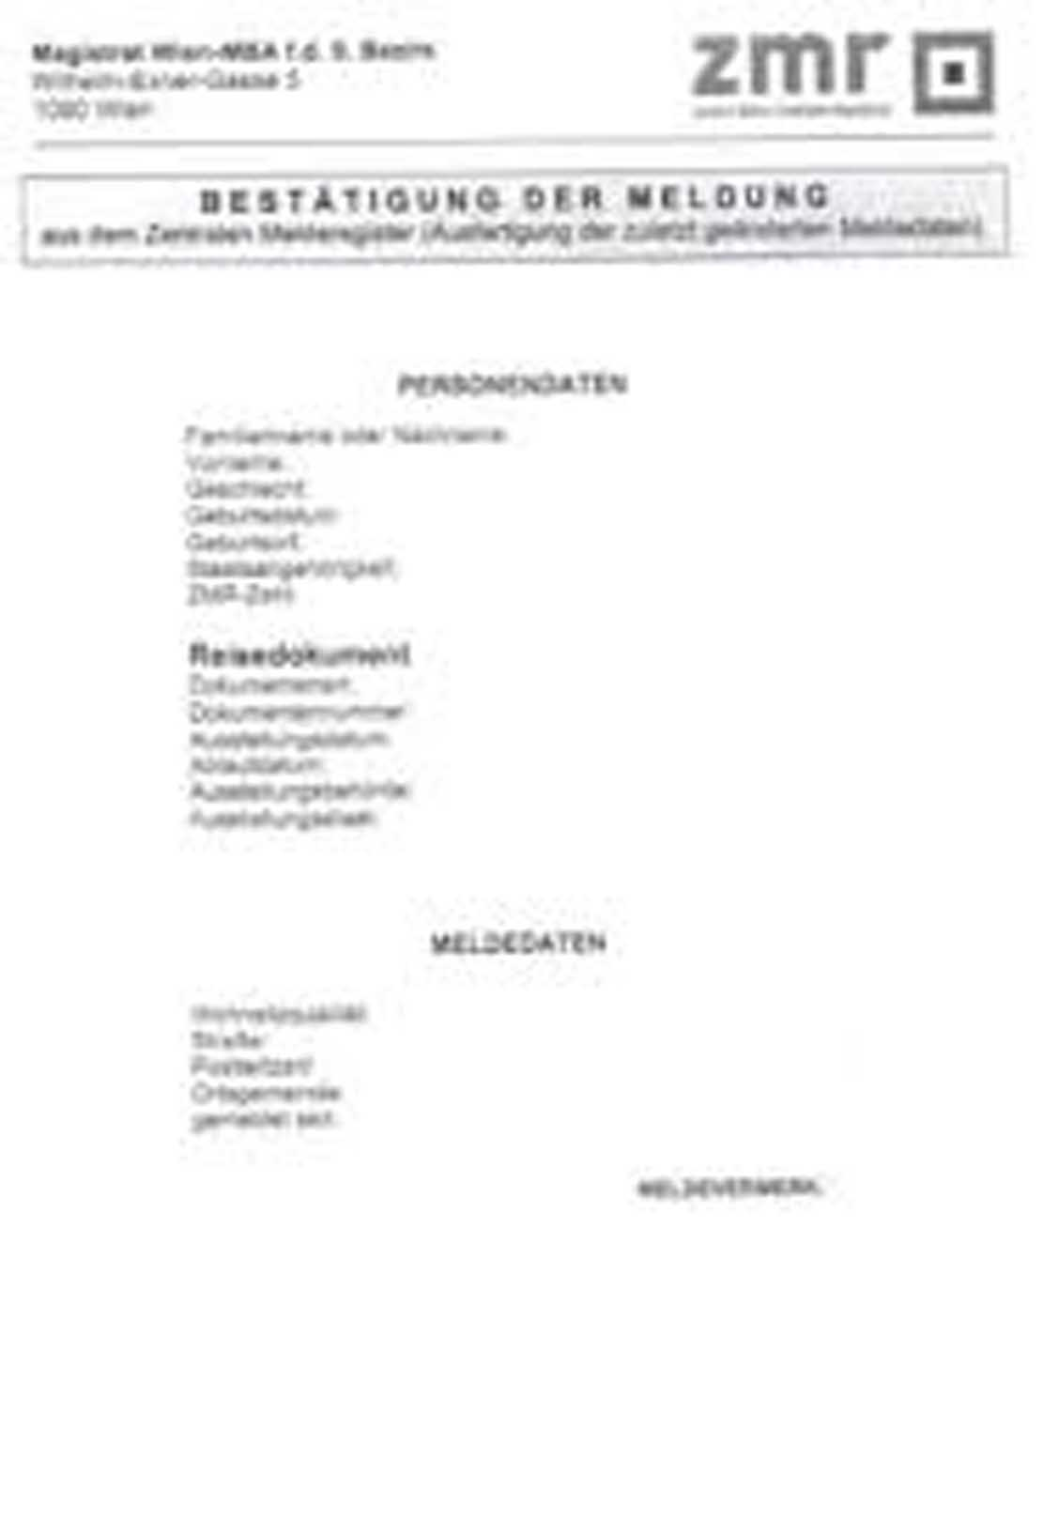

BEISPIEL FÜR EINGESCANNTEN FÜHRERSCHEIN MUSS BEIDES EINGESCANNT WERDEN
VORNE UND HINTEN BEIDE SEITEN!

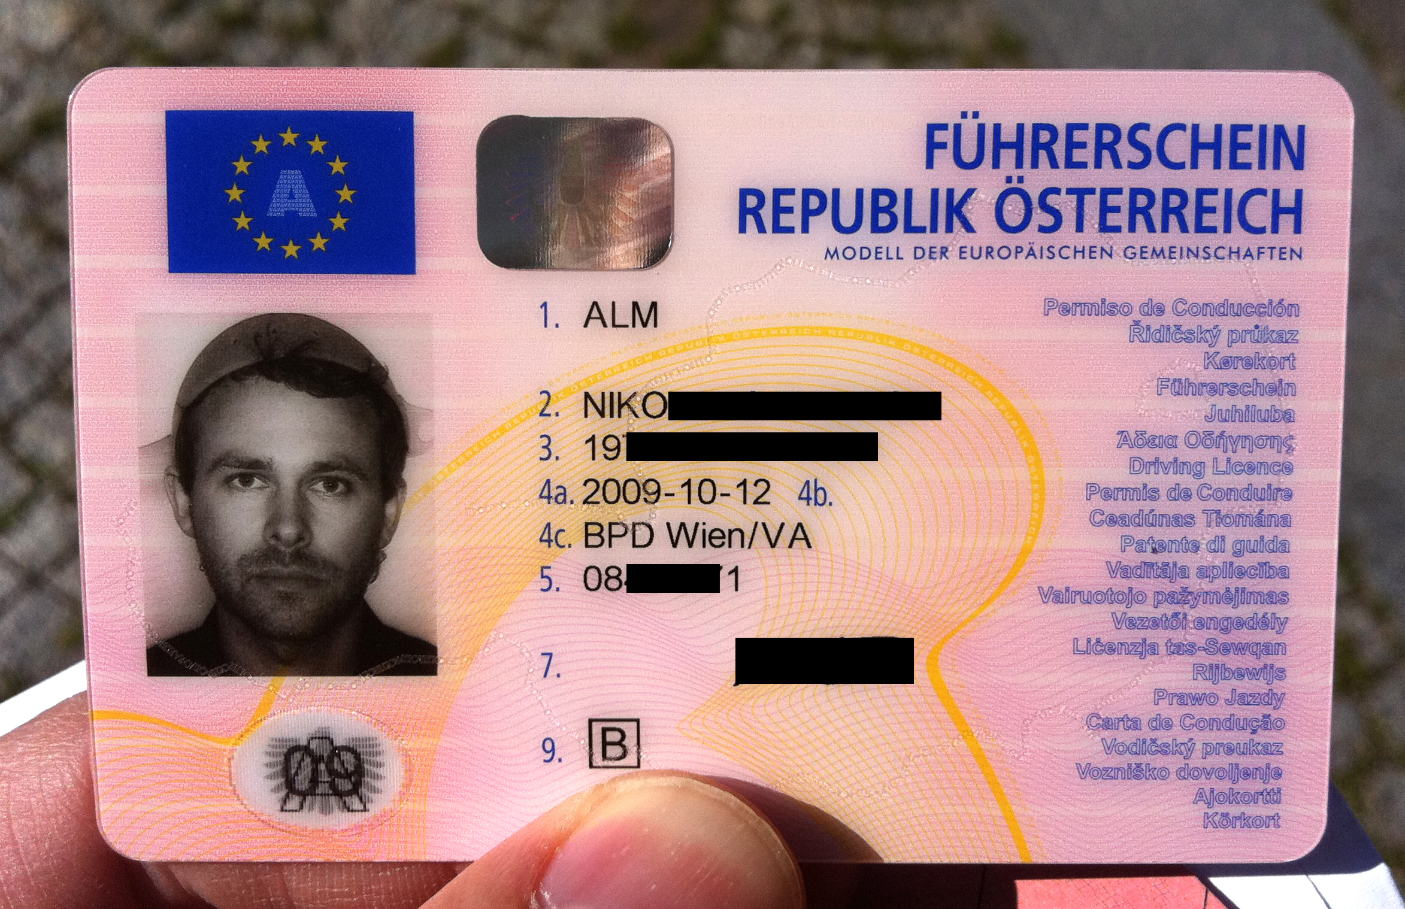

EINGESCANNT
WIRD JE GANZES BLATT jede Datei Jpeg (JPG)max 250 Kb
1.6 SV-E-Card als Jpeg
2.6 MELDEZETTEL Jpeg
3.6 FÜHRERSCHEIN Jpeg
4.6 DIENSTZEUGNISSE Jpeg
5.6 STAPLERSCHEIN Jpeg
6.6 SPRACHKURS Jpeg
NACHDEM ALLE BLÄTTER WEN MAN HAT DIENSTZEUGNISSE
EINGESCANNT SIND WIRD MIT EMAIL-BEWERBUNG PDF
IN 4 TAGEN AN 1500 FIRMEN DEINE UNTERLAGEN GEMAILT!
DU ENTSCHEIDEST OB
1500 FIRMEN IN DEUTSCHLAND
1500 FIRMEN IN ÖSTERREICH
1500 FIRMEN IN SCHWEIZ
TELEFONNR DEUTSCHLAND ODER SCHWEIZ KÖNNEN WIR DIR ORGANISIEREN!
DU WIRST DANN VON FIRMEN DIREKT ANGERUFEN BITTE BRINGE USB STICK FÜR DEINE UNTERLAGEN MIT ! DANKE!
DATENSCHUTZ IST UNS SEHR SEHR WICHTIG!!!

